Далеко на севере, где-то в Архангельской или Вологодской области, есть невидимая деревня Дедморозовка. Невидимая, потому что накрыта она волшебным невидимым покрывалом. В этой деревне и проводит большую часть времени Дед Мороз и его внучка Снегурочка. А ещё там живут помощники Деда Мороза — снеговики и снеговички.
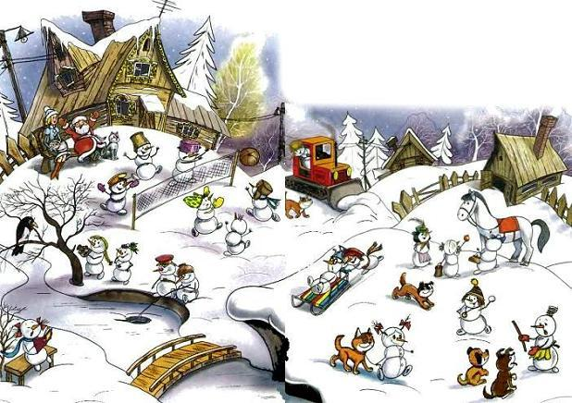
Как Дед Мороз сделал себе помощников
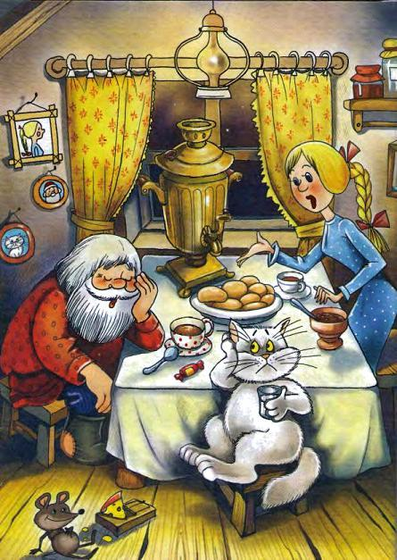
Зима на север приходит рано. Уже выпал первый снег, и второй, и третий. Перелётные птицы улетели на юг Звери в лесу готовились к спячке.Дед Мороз с внучкой сидели за столом и пили чай.— Чего-то мне не хватает, — сказал дед, задумчиво глядя в темнеющее окно. — Только не могу понять, чего…— Может, варенья? — спросила Снегурочка. — Так я сейчас подложу. Тебе клюквенного или брусничного?Дед Мороз покачал головой.— А хочешь блинчиков с мёдом — с липовым или с гречишным?— Да я не о том, — вздохнул дед. — Ты знаешь, как я люблю детей?— По-моему, даже слишком, — заметила внучка. — Ты, дедушка, слишком добрый. Подарки всем даришь без разбору — и троечникам, и двоечникам, и даже хулиганам.Дед то ли не расслышал, то ли сделал вид, что не слышит.— Внуков мне, наверное, не хватает.— А я?— Ты уже выросла. Взрослая стала. Вон деда учишь. А я говорю о маленьких…Снегурочка с тревогой посмотрела на деда:— Ты о чём, дедушка?Дед Мороз подмигнул ей и сказал:— Есть идея. Завтра увидишь…На следующее утро Снегурочка выглянула в окно и увидела, как дед скатывает перед домом большие шары из снега.— Решил я снеговичков слепить, — радостно сообщил он внучке.— Снеговичков? — удивилась она.— Будут мне внуки и помощники, а тебе — ученики.Снегурочку эта новость не обрадовала:— Зачем мне ученики?— Затем, что в тебе талант учительский пропадает.Если дед чего решил, спорить с ним было бесполезно.— Хорошо, — вздохнула Снегурочка. — Ты лепи снеговиков. А я буду — снеговичек. От этих мальчишек, даже от снежных, сплошной шум и неприятности. А вот девочки тихие и послушные.— Ну-ну, — хмыкнул дед и засучил рукава.Лепили весь день. К вечеру пересчитали: получилось 20 снеговиков — 9 девочек и 11 мальчиков.— Мальчиков всегда больше рождается, — развёл руками Дед Мороз. — Статистика.На следующий день снеговиков стали одевать. Дед Мороз долго мучиться не стал: одному на голову надел старый чугунок, другому ведёрко, третьему — чайник…
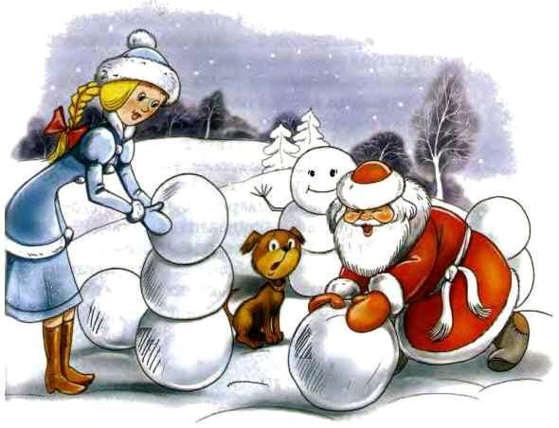
— Чайник-то ещё совсем хороший, — заметила Снегурочка.— Ничего, у нас ещё один есть, — сказал дед. — И вообще, когда делаешь внуков, главное не жадничать: что в них заложишь, то из них и получится. — И надел одному из снеговиков свои рукавицы. — Этот будет Варежкин, а того — назовём Чайниковым!Снегурочка отнеслась к делу со всей серьёзностью. Для своих снеговичек она притащила из дома кучу вещей: кому достались бусы, кому — платье, кому — фартук, кому — вязаная шапочка. Всё это она старательно подбирала по цвету, по размеру и фасону.Наконец все были одеты. Оставалось самое главное — оживить снеговиков. Дед слазил в погреб и достал оттуда ведро моркови.Морковь эта, разумеется, была необыкновенная. Дед Мороз выращивал её в своей экспериментальной теплице, и в ней содержалось 33 витамина: А, Б, В, Г, Д… В общем, полная азбука — от А до Я. Включая три волшебных витамина: Ж,Ъ и Ь.
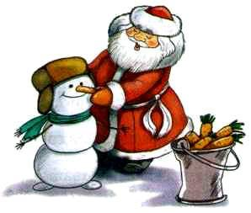
Витамин Ж, как объяснил Дед Мороз внучке, давал жизненную силу, Ъ — твердость, чтобы снеговики не рассыпались, а Ь — придавал гибкость.Дед Мороз собственноручно сделал всем носы из морковки: снеговикам — побольше, снеговичкам — поменьше. Затем стукнул три раза посохом и произнёс волшебное заклинание:— Снигериус-фимериус, вита-оживита!Через минуту деревня наполнилась шумом, криками и лаем. Посмотреть на новых обитателей сбежались все собаки. Снеговики получились что надо — ловкие, энергичные. Чугунков с Ведёркиным сразу стали проверять, у кого лоб крепче, а Морковкин и Кроссовкин затеяли игру в снежки и тут же разбили очки снеговику Чайникову. В общем, Дед Мороз был доволен своей работой.А вот снеговички оказались страшно привередливыми. Сразу потребовали зеркало и стали жаловаться: одной казалось, что у неё маленькие глазки, другой — что нос у неё коротковат, а самая полненькая, Шапочкина, хотела непременно стать стройной и возмущалась, почему у неё незагорелые руки и…— Ну, довольно! — рассердилась Снегурочка. — Если кому что не нравится, отберу морковку и запру в погребе.Только после этой угрозы жалобы прекратились.
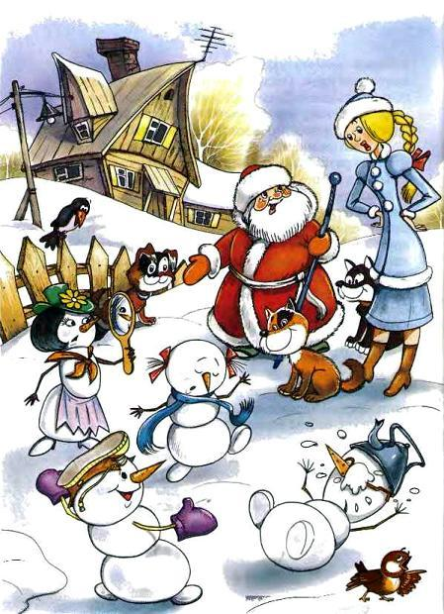
— Я же говорил, что с мальчиками проще, — усмехнулся дед.— Слыхала, что сказал дедушка? Мы лучше, — заявил толстый Варежкин и дёрнул снеговичку Косичкину за косичку из мочалки.— Нечего сказать, хороши помощники! — вздохнула вечером Снегурочка. — Стекло в оранжерее разбили — раз, собак разогнали — два, а Пушок вообще залез на печку и из дома не выходит.— Мяу, — подтвердил кот Пушок с печки. — Безобр-разие!— Они же маленькие, — сказал Дед Мороз. — Вот пойдут в школу — поумнеют… А когда они наберутся ума-разума, — размечтался он, — я возьму их на новогодние праздники к детям. Как ты думаешь?— Только самых лучших, — твёрдо сказала внучка-учительница. — А те, кто будет отставать в учёбе и поведении, пускай остаются дома.Разговор этот подслушал снеговичок Морковкин, который был чрезвычайно любопытным и везде совал свой нос.— Кончайте заниматься глупостями! — закричал он Кроссовкину и Мерзлякину, которые мерили, у кого длинней морковка. — Дед Мороз собирается к детям на праздники. А тех, кто отстанет, не возьмут!— Уж я-то точно не отстану, я буду самый первый, — сказал Кроссовкин, который бегал быстрей остальных.— Я тоже хочу на праздник, — заявил Мерзлякин.И, недолго думая, бросился к дому Деда Мороза.Кроссовкин помчался следом, за ним Морковкин, за ними увязалась услышавшая новость снеговичка Сорокина…Через три минуты перед домом Деда Мороза выстроилась очередь.— Я впереди тебя!— Нет, я!— Я раньше!Особенно громко кричали прибежавшие последними снеговичка Берёзкина и снеговик Варежкин. Толстый Варежкин размахивал руками, стараясь оттолкнуть Берёзкину, но та крепко вцепилась в него и норовила укусить за нос.Услышав шум и крики, на крыльцо вышел Дед Мороз.— Что случилось? — удивился он.Узнав, что снеговики собрались на праздник, дедушка долго смеялся. А затем объяснил, что до Нового года ещё два с половиной месяца. И что Снегурочка говорила о тех, кто будет отставать в школе.— А где будет наша школа? — поинтересовался Морковкин.— Вон там. — Дед Мороз показал на самую большую избу. — Правда, парты ещё не все готовы…Он не успел договорить, как сообразительный Морковкин бросился бежать с криком:— Я буду в школе первый. А вы оставайтесь!За ним рванули и другие.— Видишь, какая тяга к знаниям! — засмеялся Дед Мороз и кивнул Снегурочке: — А ты говорила, не хотят учиться!
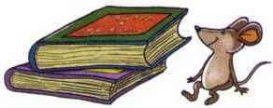
Как Снеговики пошли в школу
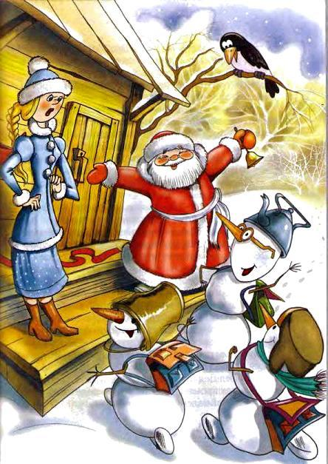
К открытию школы Снегурочка готовилась очень основательно. Вымыла в классе полы и окна, повесила новые шторы, расставила в шкафах книги и учебные пособия. Весь вечер накануне будущая учительница составляла расписание уроков, заполняла классный журнал, надписывала тетради… Да так и уснула на кипе тетрадок.— И в кого она такая ответственная и серьёзная? — вздохнул Дед Мороз, поднимая внучку из-за стола.— Дедушка, — пробормотала Снегурочка. — Я ещё не всё успела…— Ложись спать! — приказал дед. — Нет ничего хуже невыспавшегося учителя!Денёк выдался ясный. Снег искрился на солнце. И солнечные зайчики прыгали тут и там, некоторые даже прятались в аккуратно расчёсанной бороде Деда Мороза.Дедушка и Снегурочка стояли на крыльце избы, над которой была прибита вывеска: «Дедморозовская школа № 1».В руках у Деда Мороза был колокольчик, а Снегурочка держала ножницы. Руки у неё слегка дрожали.— Да не волнуйся ты так, а то ещё бороду мне отрежешь, — шепнул Дед Мороз внучке. — Видишь, они тоже волнуются…Снеговики стояли перед входом серьёзные и притихшие.— Дорогие снеговики и снеговички! — начал Дед Мороз. — Поздравляю вас с началом учёбы. Все уроки в нашей школе будет вести моя внучка Снегурочка. А я буду ей иногда помогать. Снегурочка, ты хочешь что-нибудь сказать?— Ребята! Как говорит дедушка, главная ваша задача — это учиться, учиться…— И веселиться, — добавил Дед Мороз.— Надеюсь, все вы будете учиться хорошо и станете дедушке добрыми помощниками. Сейчас я перережу эту красную ленточку — и для вас прозвенит первый звонок…— А мне можно ленточку потом взять? — робко спросила снеговичка Берёзкина.— Конечно, — растерялась Снегурочка.— А почему это тебе? — раздался возмущённый голос Угольковой.— Тише, тише, — вмешался Дед Мороз. — Ленточку мы разрежем и потом поделим между всеми. А сейчас добро пожаловать в школу!Дед Мороз позвонил в колокольчик, Снегурочка перерезала ленту и…— Ура-а-а! — Снеговики гурьбою бросились в школу, едва не сбив с ног директора и учительницу.— Всё у тебя получится, — напутствовал Дед Мороз внучку. — Скажу тебе главный педагогический секрет. Знаешь, что важно в первой учительнице?— Строгость.— Совсем не обязательно.— Знания.— Не только… — Дед Мороз улыбнулся. — Очень важна красота. Если учительница красивая, её все ученики полюбят. А ты у меня настоящая красавица!— Скажешь тоже, дедушка, — смутилась Снегурочка. Она поправила косу, а затем сделала строгое лицо. — Мне пора. Ученики ждут. — И скрылась за дверью.Шум в классе моментально стих.
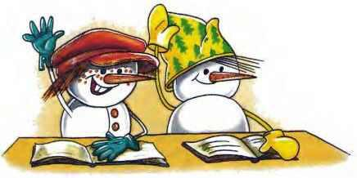
Дед Мороз подмёл с крыльца снег, прибил над дверью школы колокольчик и подошёл к окну…— Если кто-то хочет задать вопрос, то должен поднять руку, — услышал он звонкий голос внучки. И увидел, как взметнулся лес рук.«Учебный процесс пошёл», — подумал он и отправился в город по своим делам.Вернулся Дед Мороз уже к вечеру.— Ну, как прошёл первый день? — поинтересовался он, снимая валенки.— Хорошо, — вздохнула Снегурочка. — Только не совсем…— Почему не совсем?— За три урока выучили всего одну букву. И то не все.— Странно, — удивился дед. — А мне казалось, что они сообразительные.— Девочки ещё ничего. А мальчишки сразу стали рисовать карандашами где ни попадя. А Чайников развинтил парту, и она рухнула посреди урока… Говорит, ему интересно, как она устроена.
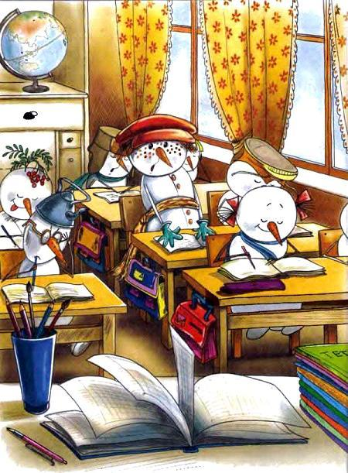
— Значит, им интересно и рисование, и техника. Это хорошо!— А Морковкин уже на первом уроке спросил: а зачем вообще нужно учиться?— Ну, и что же ты ему ответила?— Тех, кто будет хорошо учиться, Дед Мороз возьмёт с собой на новогодние праздники. Лучшие ученики будут помогать ему разносить подарки детям!— Правильно ответила.— А он спросил: «А тот, кто будет плохо учиться?»— А ты что?— Я ему говорю: «Кто будет плохо учиться, останется в деревне и будет кормить собак». А он мне говорит: «Так бы сразу и сказали. А можно я пойду кормить собак?» Представляешь, дедушка?— Представляю. Значит, он интересуется животными…— Лучше бы он учёбой интересовался. А его сосед по парте, Варежкин, только одним интересовался: а будут отличникам мороженое давать?— Молодец Варежкин! — воскликнул Дед Мороз.— Почему? — обиделась Снегурочка.— Потому что он подсказал прекрасную педагогическую идею.Весь вечер Дед Мороз над чем-то колдовал у себя в мастерской. А на следующий день появился на уроке с большим ящиком, из которого валил пар.Снегурочка заранее нарисовала на доске весь алфавит.— Какая это буква? — Она показала указкой на букву «А».Руку подняла Косичкина:— Это буква «А». С неё начинаются слова: Антилопа, Абажур, Автобус…— И Ананасовое мороженое. — Дед Мороз достал из ящика небольшую упаковку, на которой было написано «Ананасовое мороженое», и вручил его Косичкиной.Класс ахнул.Снегурочка показала указкой на букву «Б»:— Это буква «Б». С неё начинаются слова: Бегемот, Барабан, Булка…— И Банановое мороженое! — завопил, вскакивая, снеговичок Варежкин.— До чего сообразительный ученик! — усмехнулся Дед Мороз и полез в ящик.— Следующая буква «В», — сказала Снегурочка. — Но попрошу никому с места не вскакивать, а поднимать руку, как я вас учила…Дожидаться конца урока дед не стал. Ящик был большой. А учительница неплохо справлялась и без посторонней помощи.— Ну, как успехи? — поинтересовался он на следующий день.— Отлично! — улыбнулась Снегурочка. — Они выучили весь алфавит. Сегодня начали читать. Только Варежкин недоволен…— Почему? Мороженого не хватило?— Возмущается, что в русском языке мало букв!— Вот видишь, какие успехи, — засмеялся Дед Мороз. — Я всегда считал, главная задача школы — привить вкус к учёбе!
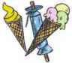
Как Морозовка стала Дедморозовкой
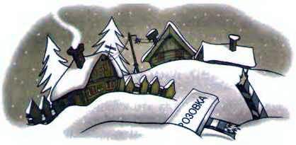
Если посмотреть на карту, то можно увидеть на ней десятки, а может быть, и сотни разных Морозовок. Вот и родовая деревня Деда Мороза с незапамятных времён называлась Морозовкой. Но была переименована и получила новое название по чистой случайности. Точнее, из-за ошибки снеговичков. А случилось это так…С давних пор при въезде в деревню стоял столб с прибитой к нему доской: «Дер. Морозовка». И вот однажды сильный ветер повалил столб, и доска раскололась.— Что ж, всему свой срок, — вздохнул Дед Мороз. И дал помощникам задание сделать новый дорожный знак.Задание было несложное. Табличку выпилили из куска фанеры, прибили к ней крепкий дубовый колышек. А снеговичка Косичкина, у которой был самый лучший в школе почерк, стала писать:Дер. МорозовкаСначала она написала это карандашом. А затем стала обводить буквы краской — синей и красной. Но в этот момент снеговички Ведёркин и Чугунков сцепились из-за того, чья очередь кормить лошадей.— Моя! — кричал Ведёркин.
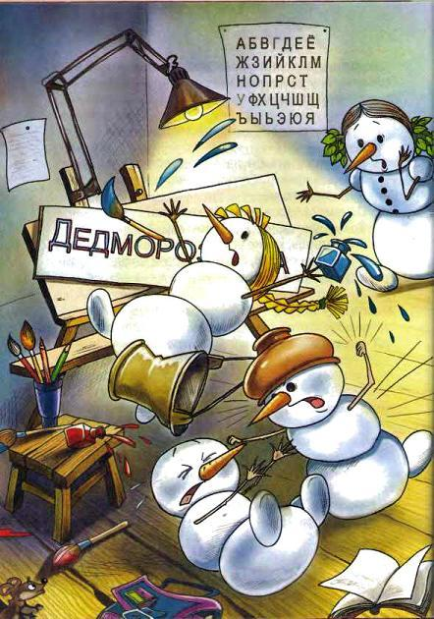
— Нет, моя! — отвечал Чугунков.Ведёркин стукнул Чугункова по чугунку, а тот в ответ заехал Ведёркину по шее, да с такой силой, что ведерко упало и покатилось. Следом за ним покатились и оба снеговичка — и прямо Косичкиной под ноги. Косичкина взмахнула кистью и упала. На пол полетели и фанерка, и баночки с краской.Наконец драчунов разняли. У Ведёркина от синей краски появилась под глазом клякса, похожая на синяк. А у Чугункова на лбу красовалось здоровенное пятно, как будто в него попали помидором.— Так вам и надо, — сказала Косичкина. Она подняла фанерный указатель и… ахнула. На нём было написано:Дедморозовка— Да! — хмыкнул снеговичок Чайников. — Отличница, называется!— Это всё из-за них, — чуть не плача, сказала Косичкина, показывая на Чугункова и Ведёркина.— А что мы?! Что мы?! — закричали Чугунков и Ведёркин.— Вот Снегурочка увидит, тогда будет вам ЧТО, — заметил ехидный снеговичок Мерзлякин.Все замолчали. Снегурочка была строгой, и ученики её побаивались. До конца урока в мастерской стояла тишина, как будто все набрали в рот снега. Наконец в классе появились Снегурочка и Дед Мороз.— Хорошая работа, ничего не скажешь, — поглядев на табличку, сказала Снегурочка. — Учишь их, учишь…— Это меня толкнули, — пожаловалась Косичкина.— Мы переделаем, — забормотали Чугунков и Ведёркин. — У нас ещё кусок фанеры есть!— А мне нравится, — неожиданно сказал Дед Мороз. — По-моему, смешно. И оригинально. Морозовок много. А это — Дедморозовка. Пусть так и останется: Дедморозовка!И он захохотал. За ним засмеялись и остальные.— Ты, дедушка, совсем как маленький, — нахмурилась внучка. — Непедагогично допускать такие ошибки…Но дед стоял на своём:— Бывают и очень удачные ошибки. Помнишь, как лет двадцать назад я одной девочке вместо куклы подарил лук…— И что? — спросила Снегурочка.Дед Мороз сделал паузу.— И что случилось? — заинтересовались снеговички.— А то, что она стала чемпионкой мира по стрельбе из лука!
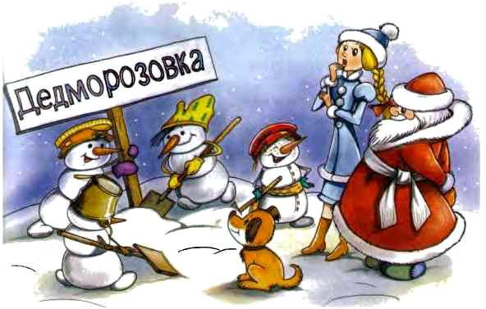
Пока снеговики вкапывали столбик с новым указателем, Дед Мороз глядел на своих помощников и радовался:— Дедморозовка! Я бы такого не придумал. Всё-таки хорошо, что мы их слепили… Или я неправ?— Прав, — сказала Снегурочка. — Только зря ты им про лук сказал.— Почему? — удивился дед.— Надо было сначала погреб закрыть.— Зачем?— Потому что они глупые, потаскают оттуда весь лук и будут стрелять.«Отличная идея! — подумал стоявший неподалёку снеговичок Морковкин. — А то всё снежки, да снежки, да сосновые шишки. А я буду первым стрелком из лука…»И, прячась за сугробами, по-пластунски пополз в сторону погреба.
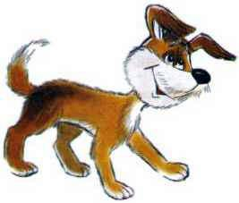
Как Морковкин поймал зайца
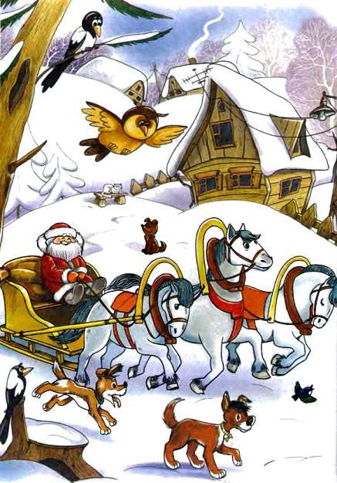
В Дедморозовке обитало множество самых разных животных. В просторной конюшне за домом жили три белых коня: Декабрь, Январь и Февраль. Дед Мороз всячески заботился о них и кормил отборным овсом и пшеницей. Ведь в Новый год его тройке приходилось проделывать не одну тысячу километров. Впрочем, иногда случались такие снежные зимы, что даже волшебные кони начинали проваливаться в снег. Тогда дедушка пересаживался на собачью упряжку — нарты.Собак в деревне было много. Дед Мороз особенно любил лаек. А Снегурочке больше нравились дворняжки. Она подбирала брошенных людьми собак и считала, что дворняжки самые преданные и умные в мире существа.Ещё в избе Деда Мороза жил кот Пушок, на редкость изнеженный и избалованный. Собаки терпеть не могли Пушка, но не трогали его: кот был любимцем Снегурочки и чуть что — сразу жаловался хозяйке. К Деду Морозу Пушок относился с должным уважением, но тёрся о его валенок, только когда дед возвращался с рыбалки.Были в деревне и птицы: голуби, синички, сороки… На конюшне обитало многочисленное воробьиное семейство. А в амбаре — полярная сова Марфа. Давным-давно Дед Мороз подобрал её ещё птенцом и выкормил. С тех пор сова ловила в амбаре мышей и сообщала деду все птичьи новости.В лесу рядом с Дедморозовкой водились и другие звери: белки, соболи, зайцы, лисы. Но в деревню они не заходили — боялись собак. Исключение составлял только наглый заяц Федька, регулярно наведывавшийся в огород: летом он воровал у Деда Мороза капусту, а зимой обдирал молодые яблони.Собаки, как ни злились, а поймать Федьку не могли. Чтобы заяц не повредил кору, Снегурочка обёртывала стволы яблонь старыми полиэтиленовыми пакетами, да только без толку…— Ну и хитрец этот Федька, — говорил дед, — опять собак провёл… И ещё все пакеты стянул.Как-то на прогулке Дед Мороз и снеговички встретили зайца.— Смотри, поймаю — уши надеру! — пригрозил ему Дед Мороз.— Не надерёшь! — нагло сказал Федька.— Это почему? — удивился дед.— Потому что ты добрый, — ответил заяц. — Это во-первых. А во-вторых, не поймаешь.— Ты как разговариваешь с дедушкой?! — возмущённо зашумели снеговики.Но Федька стал дразниться, что отберёт у них морковки и съест. После чего дал стрекача.Снеговики быстро перезнакомились со всеми обитателями Дедморозовки.Характер у коней был норовистый, особенно у Декабря, которого помощники деда прозвали Дикарём. Но и он сменял гнев на милость, когда кто-нибудь из снеговичков приносил ему кусок сахара.Помощники так рвались на конюшню, что Снегурочке пришлось установить очерёдность: кому кормить лошадей.Особенно старались два приятеля — Ведёркин и Чугунков. Но, как ни странно, лошади лучше относились к снеговичкам.— Не понимаю, — пожаловался Чугунков другу, — я Февралю пол-яблока принёс и Берёзкина — пол-яблока. Так он почему-то сначала у неё взял, а потом — у меня.— Это потому, что ты с лошадьми не умеешь обращаться! — сказала Берёзкина.— Это кто не умеет? Это я не умею?! — возмутился Чугунков.— Конечно. Кто же гриву так дерет?! Надо сначала распутать все узелки, потом аккуратно расчесать, а потом ленту вплести… Научись сначала расчёской пользоваться.— Очень мне нужна твоя расчёска, — буркнул Чугунков. — Я не девчонка какая-нибудь.— А лошадям нужна, и ленты они любят, потому что понимают в красоте, не то что некоторые! — отрезала Берёзкина.Зато с собаками снеговики сразу же нашли общий язык: и те, и другие любили поиграть, побегать наперегонки по деревне, а иногда тайком сбегали в лес — погонять по деревьям белок.Дважды в день — утром и вечером — помощники Деда Мороза кормили собак. У каждой была своя миска с написанным сбоку именем, и, пока снеговики не научились читать, часто возникала неразбериха…— Сегодня Кастрюльников опять перепутал миски Дружка и Джека, и собаки подрались, — назидательно говорила Снегурочка. — А вы говорите, для чего нужна грамотность?Снеговичок Морковкин забегал в собачий городок каждую свободную минуту. Особенно он подружился со старой охотничьей лайкой Пиратом. Пират носил на глазу чёрную повязку, из-за чего и получил своё прозвище. Он знал повадки и уловки всех лесных зверей.— А это — след от когтей медведя? — с восхищением спрашивал Морковкин, разглядывая шрам на груди Пирата.— Это — медведь, а вот это — барсук! — старый пёс вспоминал, как однажды вытащил барсука из норы.Пират, хоть и был старым, тосковал по охоте. Но Дед Мороз строго-настрого запретил охотиться.— Вообще-то дед у нас справедливый и кормит хорошо, — вздыхал Пират. — Но иногда так хочется…
Когда приносили еду, Пират не толкался, а с достоинством дожидался своей очереди. На Пушка он никогда не лаял и вообще не реагировал. А если ему кто-нибудь не нравился, бросал всего одну фразу:— Я бы с таким на охоту не пошёл!
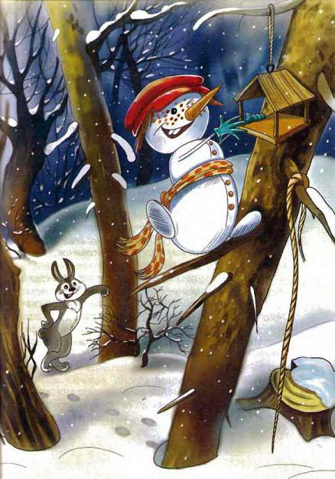
К другим собакам Пират относился снисходительно.— Молодые! — вздыхал он, глядя на игры собак и снеговиков. — Им бы только, высунув языки, за палкой бегать. А зайца изловить не могут!— Это ты про Федьку? — спрашивал Морковкин.— Про него. Бывают такие умные зайцы. Будь я помоложе, я бы его мигом отучил по чужим садам лазить.Морковкину льстило общение с Пиратом. И он твёрдо решил поймать зайца. Через несколько дней, когда Снегурочка обнаружила в саду заячьи следы и стала распекать собак, он во всеуслышание объявил, что поймает Федьку.Никто ему, конечно, не поверил. Но после школы Морковкин взял беличью кормушку, моток верёвки и решительным шагом направился к лесу.— Ну, и на что ты собираешься его поймать? — крикнул ему вслед снеговичок Мерзлякин. — На собственную морковку? Или на семечки для белок?Все засмеялись. Однако Морковкин решил вести себя достойно и дать Мерзлякину по шее, после того как вернётся с добычей.Придя в лес, Морковкин остановился на опушке, где было особенно много заячьих следов. Сделав широкую петлю, он замаскировал её в снегу, а другой конец верёвки закинул на толстую ветку стоявшей рядом сосны. Затем с кормушкой забрался на сосну и стал громко и фальшиво распевать: «В лесу родилась елочка». Выглядело это так, будто снеговичок собирался привязать к стволу кормушку для белок. Но при этом у него ничего не выходило: то он упускал верёвку из рук, то чуть не ронял кормушку. А услышав неподалёку хруст, снеговичок нарочно стукнулся носом о соседнюю ветку и морковка упала в снег…— Эй, растяпа! — послышалось снизу. Рядом с сосной стоял Федька и нахально улыбался. — Я уже полчаса за тобой наблюдаю…— И что тебе надо? — спросил Морковкин.— То, что ты потерял!— Не трожь мою морковку! А то уши надеру! — закричал снеговичок.— Ой, испугал! Была твоя — стала моя! — Заяц одним прыжком подскочил к морковке.Морковкин только этого и ждал. Он что есть силы дёрнул за верёвку — петля затянулась, и Федька повис на ветке вниз головой.Снеговичок неторопливо спустился с дерева, вставил морковку на место и крепко схватил зайца за уши.— Ты что собираешься делать? — испуганно заверещал Федька.— Для начала надеру тебе уши, как и обещал…— А потом? — вздрогнул заяц, кося на него глазом.— А потом отнесу тебя в деревню и отдам собакам или Снегурочке… на шапку, — пошутил снеговичок.
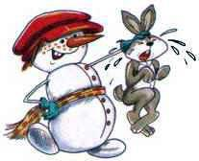
Заяц затрясся всем телом, и из глаз у него скатилась крупная слеза, затем другая…Морковкин уже представлял, как появится в деревне с охотничьим трофеем, и как покажет всем свою добычу, и с каким уважением на него посмотрят Пират, и другие собаки, и снеговички… И вдруг ему стало очень жалко Федьку. Так жалко, что он сам чуть не заплакал.— Ладно, не реви! Отпущу тебя, если обещаешь больше не лазить в сад и в огород!— Обещаю, честное слово, — залопотал заяц.Морковкин вздохнул и отпустил верёвку. Федька высвободился из петли и бросился бежать.— Эй, — крикнул ему вдогонку снеговичок, — никому не говори, что я тебя отпустил!— Не скажу, — послышалось из кустов. И Федька исчез.— Нахальные же эти зайцы! Хоть бы спасибо сказал, — вздохнул снеговичок.— Ну что, поймал зайца? — ехидно спросил Мерзлякин, когда Морковкин вернулся из леса.— Поймал.— И где он?— Вырвался, — сказал Морковкин. Не мог же он сказать, что отпустил Федьку.— И как он вырвался?— Я его держал за уши, а он ударил задними лапами и сбежал…— Ударил лапами? Врёшь ты всё!— А может, и не врёт. Я сам видел, как заяц ударом задних лап разодрал волку морду и убежал. — Пират подошёл к Морковкин, понюхал его и сказал: — Он говорит правду. Он действительно держал зайца. Мой нос не обманешь!Остальные собаки тоже обнюхали Морковкина и сконфуженно заявили:— Точно. Пахнет Федькой.Снеговики стали извиняться за то, что смеялись над ним.А Пират положил Морковкину на грудь лапу и сказал:— Эх, был бы я помоложе… Я бы с тобой пошёл на охоту!Морковкину было очень стыдно, что он обманул старого пса. Несколько дней он мучился и, наконец не выдержав, сознался другу в том, что отпустил зайца.— Не переживай, — сказал Пират. — Ты всё правильно сделал. Настоящий охотник никогда не охотится ради забавы… Только не все это понимают! — И он подмигнул Морковкину единственным голубым глазом.А Федька сдержал слово и больше в саду не появлялся. Правда, иногда Морковкин встречал его в лесу. И, когда никто не видел, подбрасывал зайцу то капустный лист, то свёклу, то ещё какой-нибудь огородный деликатес.
Как делали леденцы
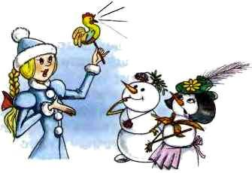
Одним из самых важных предметов в школе считался труд. На уроках труда снеговички делали кормушки для птиц и зверей, лыжи, санки, коньки, деревянные игрушки. Обычно занятия Дед Мороз проводил в одной из мастерских. Но в тот день он вывел учеников на улицу и подвёл к огромному сугробу, который заготовил накануне.— Сегодня у нас очень важный и ответственный урок, — сказал Дед Мороз. — Мы будем делать подарочные новогодние леденцы.Снегурочка развязала мешок и достала оттуда формочки.— Мы что, маленькие, что ли, куличики лепить? — обиделся Чугунков.— А зачем их вообще делать? Вон наломать сосулек с крыши — и все леденцы! — Морковкин уже собрался лезть на берёзу.Но Дед Мороз осадил его:— Не торопись, торопила! Я же сказал, это необычные леденцы, из сладкого снега. Всё, что вы сегодня сделаете, войдёт в подарочные наборы, которые я отвезу детям.— Ух ты! И вправду сладкий, — лизнув снег, сообщил снеговичок Варежкин.За ним к сугробу бросились и остальные.
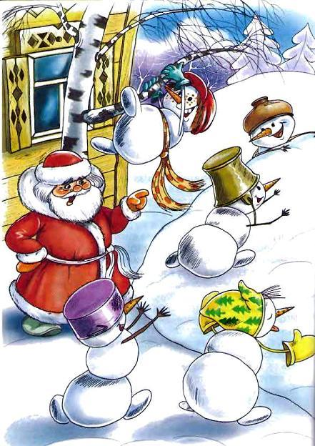
— Отставить! — приказал Дед Мороз. — Если будете есть много сладкого, рот слипнется! Снегурочка, покажи нашим помощникам, как делают леденцы.Снегурочка набила формочку снегом, вставила в неё палочку и залила сверху малиновым сиропом из бутылки. Через минуту леденец застыл. И она вытащила из формочки малинового петушка.— Прямо как живой, — сказала восхищённая Беломухина.— Кукареку! — закричал петушок голосом Чугункова. И все засмеялись.Снеговики быстро расхватали формочки и принялись за дело. Формочки были разные: петушки, белочки, зайчики. Кто-то отливал сердечки, кто-то — колокольчики…Аккуратная Косичкина считала готовые леденцы, сортировала их накладывала в большую картонную коробку.Похвалив учеников, Дед Мороз отправился в мастерскую, а присматривать за снеговиками оставил внучку.На перемене Снегурочка разрешила всем взять по леденцу. Но некоторым этого показалось мало, и на следующем уроке кое-кто тайком запихнул себе за щёку ещё парочку.Особенно отличился Варежкин: мало того что он съел килограмма два сладкого снега, так ещё умудрился запихнуть в себя не меньше тридцати леденцов.— Смотри слипнешься, — сказала ему снеговичка Шапочкина, работавшая рядом. — Дедушка Мороз ведь предупреждал…— Детям, значит, можно, а нам нельзя? — хмыкнул Варежкин. — Тебе просто завидно! — И показал снеговичке чёрный от ежевичного сиропа язык.К концу второго урока сугроб закончился, а три большие подарочные коробки были доверху набиты леденцами.— Молодцы! — похвалила учеников Снегурочка. — Всем пять.— Леденцов? — спросил Варежкин, но скорее из жадности. Он чувствовал лёгкую тошноту, и сладкого ему уже не хотелось.Учительница внимательно посмотрела на снеговичка, но ничего не сказала.Следующим уроком была математика. Проходили вычитание. Снегурочка диктовала задачу про белок:На сосне сидели белкиИ бросали вниз тарелки:Три разбили из восьми —Три тарелки отними!Сколько тарелокОсталось у белок?— Восемь минус три будет пять! — бойко сообщил Чайников. Чайников считался самым умным учеником. И его всегда спрашивали первым.— Молодец, Чайников! Пять, — сказала Снегурочка.На сосне сидели белкиИ бросали вниз тарелки:Четыре разбили из восьми —Четыре тарелки отними!— От восьми отнять четыре будет… — задумалась снеговичка Уголькова. — Будет четыре.— Хорошо, Уголькова, садись!— Варежкин! Сколько осталось тарелок? — неожиданно спросила Снегурочка.На сосне сидели белкиИ бросали вниз тарелки:Пять разбили из восьми…Пять тарелок отними!
Варежкин хотел ответить, но почувствовал, что не может. Рот у него не открывался, а язык словно прилип…— Ну, Варежкин, задача совсем простая.Сидевший впереди Морковкин показал Варежкину три пальца. Однако снеговичок не мог произнести ни слова.— Плохо, Варежкин, — нахмурилась Снегурочка. — Два!— Не два, а три, — хотел ответить Варежкин. Но только промычал.«Слипся!» — с ужасом подумал он.
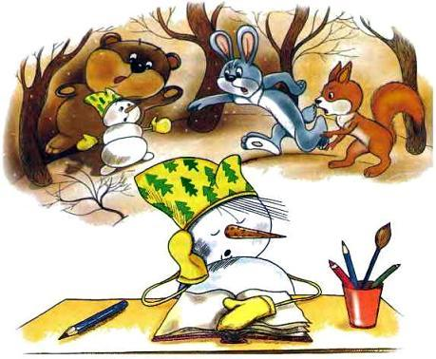
Когда прозвенел звонок, Варежкин выскочил из класса, бросился на улицу и стал тереть рот свежим снегом.К нему подбежал Морковкин:— Ты что?! Я тебе показывал-показывал — «три»!— Я и так тру, — с трудом пробормотал Варежкин.В тот день, как назло, было четыре урока. На последнем Варежкин почувствовал, как у него начинают слипаться глаза… Он отчаянно сопротивлялся, но ничего не мог поделать и заснул. Снеговичку приснилось, что он оказался в лесу, а вокруг собрались леденцовые зайцы, белки, медведи. Они показывали на него лапами и кричали:
«Варежкин! Ты влип!»
А он стоял, как пень, и не мог пошевелиться.— Варежкин! — послышался голос Снегурочки.Снеговичок с трудом разлепил глаза и увидел, что все смотрят на него. Он хотел подняться с места, но почувствовал, что прилип. Варежкин засопел, закряхтел и с трудом оторвался от стула.— Прямо старичок-снеговичок какой-то! — сказала учительница.Все засмеялись.— А ты, случайно, не заболел?Варежкин помотал головой.— Садись! Боюсь, при таком отношении к учёбе, Варежкин, каникулы тебе придётся провести в деревне.Шум в классе мгновенно утих. Самым страшным наказанием для снеговичков было остаться на Новый год в Дедморозовке, в то время как остальные поедут с Дедом Морозом развозить детям подарки.
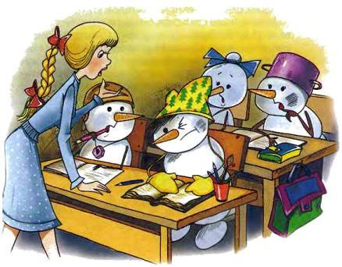
Впрочем, это были ещё не все испытания, выпавшие на долю несчастного Варежкина. В этот день по графику он должен был кормить животных: сначала собак, а потом лошадей. Когда снеговичок вынес собакам еду, они стали радостно лизать его…«Вот как меня любят, — подумал Варежкин. — Собаки умные, они понимают, что я добрый. Не то что некоторые».— Смотрите, какие косточки я вам принёс, — сказал он, снимая с кастрюли крышку.Но собаки, не обратив на еду никакого внимания, продолжали жадно облизывать снеговичка — и лицо, и руки, и живот…А лайка Фуфайка стала лизать Варежкину спину. И тут до него дошло: «Это потому, что я сладкий. Они же меня всего излижут. От меня пустое место останется…»— Караул! — закричал Варежкин и, бросив кастрюлю, пустился от собак наутёк.Лошадей он кормить не пошёл. Встретив Чугункова, предложил ему.— Вот спасибо, — обрадовался Чугунков. — Ты настоящий друг! Хочешь? — Чугунков достал из кармана малинового петушка. — Я припрятал одного…Варежкин в ужасе помотал головой.В эту ночь он спал стоя, боясь приклеиться к кровати. И не без причины: ещё несколько дней снеговичок прилипал к разным предметам. Но потом всё прошло. И Варежкин успокоился. И даже иногда жалел, что не взял у Чугункова петушка. «Мог бы и припрятать, — думал он. — А теперь жди до следующего года!»
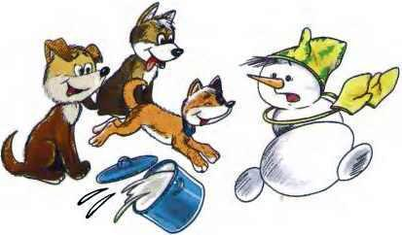
История с географией
Снеговики ходили в школу уже две недели. Снегурочка занималась с ними чтением, письмом, математикой, рисованием и другими интересными предметами. Но больше всего помощникам Деда Мороза нравились в школе перемены.— Я только одного не понимаю, почему уроки длинные, а перемены короткие, — говорил Морковкин. — Лучше бы было наоборот!— Верно, — соглашался с ним Кроссовкин. — А то только разыграешься, и сразу звонок.На переменах снеговики выбегали во двор и играли в салки, чехарду, снежки. А в выходные Дед Мороз съездил в город и привёз им волейбольный мяч.Ученикам так понравилась игра, что Снегурочке приходилось по нескольку раз давать звонок.— Если будете опаздывать на уроки, мяч отберу, — пригрозила учительница.И как сглазила.На следующий день, на первой же перемене, снеговичок Ведёркин с такой силой ударил по мячу, что мяч долетел до забора, напоролся на ржавый гвоздь и лопнул.Снеговики накинулись на Ведёркина.— А что, я, что ли, вбивал этот гвоздь?! — оправдывался Ведёркин.
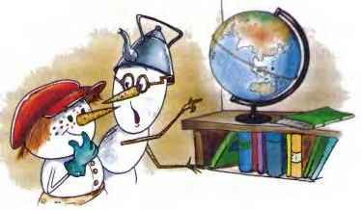
Мяч пытались надуть, но он тут же сдувался. Настроение у всех было испорчено.Однако на следующей перемене Морковкин заметил в шкафу разноцветный мяч, стоявший на подставке. Мяч этот был твёрдым и крутился на железном пруте.— Смотри, — позвал он снеговичка Чайникова.Чайников с минуту подумал, открутил гайку и снял мяч с подставки. Разноцветный мяч был тяжелее и, хотя в нём было две дырочки, почему-то не сдувался.Мяч вынесли во двор. И игра закипела с новой силой. Ученики не услышали, как вышла Снегурочка со звонком.— Безобразие, кто взял глобус? — возмутилась учительница.— Какой глобус?— Вот этот!— Какой же это глобус, когда это мяч! — возразил Морковкин.— Вам только дай волю, всю землю перевернёте, — в сердцах сказала Снегурочка.Вернувшись в класс, она водрузила «мяч» на подставку, но убирать в шкаф не стала.— Сегодня мы познакомимся с новым предметом, который изучает нашу Землю и называется — география. А этот, с точки зрения Морковкина, мяч — называется глобусом!— Откуда я знал?.. — буркнул Морковкин.— Это маленькая модель Земли, только она во много раз меньше настоящей. На глобусе можно увидеть разные страны и города, реки и горы, материки и океаны…
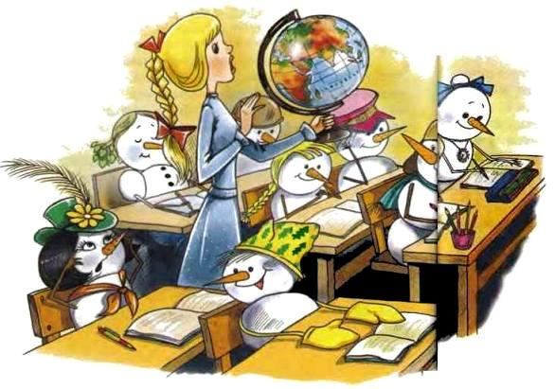
— А нашу Дедморозовку тоже можно увидеть?— А речку Урожайку?Ученики вытянули шеи, словно надеялись увидеть и деревню, и школу, и самих себя. Но, понятно, ничего не увидели.— А почему этот хлопус вертится? — поинтересовался Котелков.— Не хлопус, а глобус!Снегурочка объяснила, что планета вертится вокруг Солнца и вокруг своей оси. Поэтому на Земле бывают лето и зима, день и ночь…— Странно, если она вертится, тогда почему у нас голова не кружится? — засомневался Чайников.— У меня кружится, — сказала Уголькова. — Иногда так закружится…— А ты перед зеркалом меньше крутись! — посоветовал ей Варежкин.Уголькова больше других снеговичек следила за своей внешностью и каждую свободную минуту проводила у зеркала в раздевалке.— Тихо, — сказала учительница.Снегурочка стала рассказывать ученикам о разных удивительных вещах: о бескрайних солёных океанах и пустынях, в которых совсем нет воды, о деревьях, на которых растут огромные орехи, о слонах, у которых хобот-нос достаёт до земли, о странах, в которых живут летающие белки и сумчатые зайцы…— Наверное, капусту с огородов сумками таскают! — заметил снеговичок Мерзлякин.— А почему все океаны солёные, а сладких океанов нет?! — возмутился Варежкин.Но больше всего снеговиков удивило, что есть такие страны, где совсем не бывает зимы и снега.— И как там люди живут?— И снеговиков там нет?— А Новый год у них есть?!Ученики снова зашумели. Снегурочка улыбнулась:— География очень интересный предмет. А теперь скажите мне, для чего она нужна?Класс задумался.— Наверное, — подняла руку Берёзкина, — чтобы знать, куда ходить не надо, чтобы не растаять.Все засмеялись.— Хороший ответ, — сказала Снегурочка. — Представьте, что в Новый год вы поедете с Дедом Морозом в разные города. И кто-нибудь из вас потеряется… Что вы тогда будете делать?Все молчали.— А если вы будете знать географию и где какой город находится, то не заблудитесь и сможете вернуться домой!Уроки закончились. Ученики разошлись по своим делам. А снеговичок Морковкин решил вернуться в школу и поискать на глобусе Дедморозовку. Когда он зашёл в класс, там стоял Чайников и задумчиво крутил глобус.
— Я вот думаю, — сказал он, — если Земля крутится, а мы возьмём и подпрыгнем — Земля за это время укрутится вперёд, а мы, когда приземлимся, окажемся в другом месте. — Чайников поправил очки. — Надо провести эксперимент.Морковкину идея понравилась. И они отправились в поле, чтобы во время прыжка не наткнуться на забор или ещё на что-нибудь. Но пока они шли, Морковкину вдруг стало боязно:— Послушай, Чайников! А если мы подпрыгнем и окажемся на безлюдном острове или в пустыне?— Я об этом думал. Тогда мы пропрыгаем ещё несколько раз. И в конце концов окажемся в Дедморозовке. Земля-то круглая!— Ладно, — махнул рукой Морковкин. — Прыгаем на счёт три!
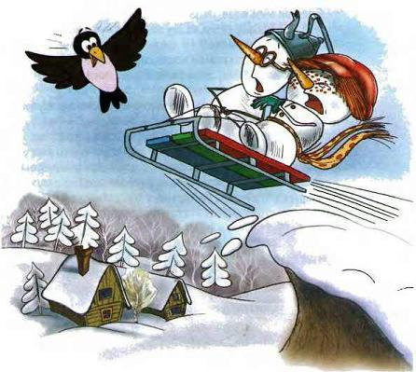
Снеговики взялись за руки, зажмурились и, досчитав до трёх, подпрыгнули. Но где были, там и остались.— А может. Снегурочка всё выдумала? — засомневался Морковкин.— Не думаю. Просто мы низко прыгнули, и Земля за это время нё успела повернуться. Вот если прыгнуть высоко…— С трамплина, — пришло в голову Морковкину. Два дня назад на берегу реки Урожайки снеговики начали делать трамплин, но не докончили.— Хорошая идея!Морковкин и Чайников отправились в деревню за лопатой и санками. Через час трамплин был готов. Испытатели сели в санки и покатились с обрыва…У-ух! Сани взлетели высоко в воздух.Когда Морковкин открыл глаза, то с удивлением обнаружил себя на другой стороне реки.— Ура! Получилось! — закричал снеговичок.Рядом лежали перевёрнутые санки. А Чайников ползал по снегу и искал очки. Вскоре они нашлись метрах в десяти от места приземления.— Очки упали в другом месте, — сказал Чайников. — Значит, она вертится!Снеговички возвращались в деревню.— А представь себе, если подпрыгнуть ещё выше, куда можно попасть?! — размышлял Чайников. — Я вот думаю, если найти хорошие пружины и приделать их к валенкам, то можно будет проскакать всю Землю!«Тогда и географию не нужно учить, сами всё увидим!» — подумал Морковкин.Снеговичок был счастлив. Дед Мороз не раз говорил, что у каждого есть талант, просто не все могут его найти. Вот Чайников хочет стать изобретателем, Кроссовкин — спортсменом, а снеговичка Беломухина пишет стихи… Но теперь и у Морковкина появилась настоящая мечта — стать путешественником!
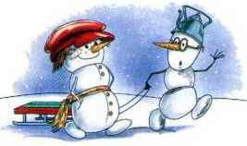
Снежный душ
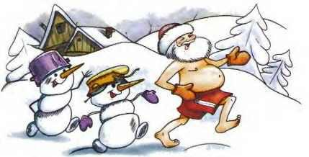
На краю Дедморозовки, на откосе, стояла русская баня. Некоторые думают, что Дед Мороз не любит тепла. Ничего подобного! Не реже раза в неделю он жарко протапливал баню и парился в ней сразу тремя вениками — берёзовым, дубовым и еловым. Правда, после этого дедушка вылетал из бани распаренный и красный как рак и прыгал в огромный, специально взбитый сугроб… И оттуда с шипением вылетало белое облако пара.Снеговички были просто в восторге от этого зрелища.— Вот какой у нас дедушка! Ни в воде не тонет, ни в огне не горит, ни в бане не тает!— Дедушка, а для чего ты ходишь в баню? — спрашивали они.— Для здоровья, — отвечал Дед Мороз. — И долголетия.— А сколько тебе лет?— Не помню, — хитро улыбался Дед Мороз. — То ли 939, то ли 993… Позабыл уже. Вы у Снегурочки спросите.— Откуда же она знает, когда она моложе тебя? — засомневался снеговичок Чайников.— Снегурочка всё знает. Она же учительница.Всего Снегурочка, конечно, не знала. Но говорила, что сила и здоровье у дедушки не только от волшебства, но и от зарядки.Каждое утро Дед Мороз бегал босиком по снегу три круга вокруг деревни. Затем делал приседания и другие упражнения. А в конце обтирался снегом или обливался холодной водой из кадки и громко фыркал.Снеговики решили брать с него пример. Правда, принимать душ им не разрешалось. Но что касается всего остального — они тоже стали бегать по утрам, приседать, обтираться и фыркать.— Фыркают прямо как лошади! — глядя на мальчишек, морщила нос Уголькова.Снеговички делать зарядку ленились. Они считали, что красота важнее здоровья. И по целому часу заплетали косички. А кое-кто тайком от Снегурочки натирал щёки свёклой, чтобы выглядеть румянее.Только Шапочкина не отставала от мальчишек.— А ты чего за нами бегаешь? Шла бы мазалась свёклой! — сказал ей снеговичок Чугунков.Шапочкина, не говоря ни слова, так врезала Чугункову, что тот отлетел на три метра, потерял чугунок и больше вопросов не задавал.Как-то снеговики отправились в лес ставить кормушки для птиц и белок. Кормушки привязывали к дереву верёвкой и насыпали в них семечки, сушёные грибы и ягоды.Морковкин, самый ловкий из снеговичков, вскарабкался на ель и стал приспосабливать кормушку.— Ниже… нет, выше… левее, правей… — командовал Ведёркин, которого назначили старшим. — Правей, кому говорю, балда!— Сам балда! — разозлившись, Морковкин топнул ногой, и с ветки на Ведёркина посыпался снежный дождь.Морковкин думал, что тот начнёт ругаться и вопить, но вид у Ведёркина был очень довольный:— Класс! Прямо снежный душ! Тряхни-ка вон ту ветку.
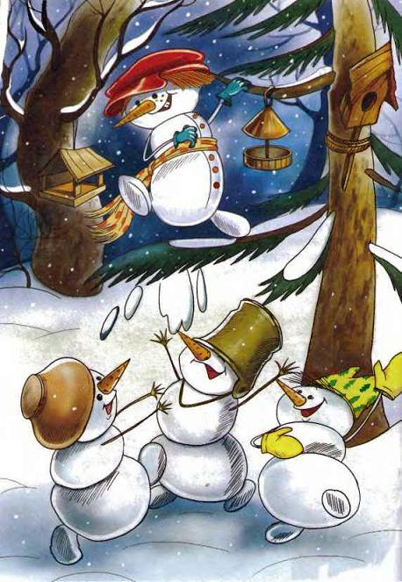
— Отойди, теперь я! — сказал Чугунков, отталкивая приятеля.И Морковкин тряхнул соседнюю ветку.— А теперь я!— Нет, я!Снеговички по очереди вставали под душ, пока Морковкин не обтряс всю ель.На следующем дереве снежный душ устраивал Ведёркин.На третье забрался Чугунков. Но успел тряхнуть только две ветки, как по чугунку вдруг кто-то постучал. На голове у снеговичка сидел дятел.— Деревья-то без снега замёрзнут — соображать надо!Повесив все кормушки, помощники Деда Мороза пошли в деревню. И тут снеговичку Чайникову пришла в голову идея:— А что, если на крышу сарая поднимать вёдра со снегом и высыпать его сверху? Получится домашний душ. Не надо даже в лес ходить.— Гений! — сказал Ведёркин и хлопнул изобретателя по чайнику.Деду Морозу идея тоже понравилась.После школы Чайников взял колесо от старой телеги, насадил его на ось и прибил конструкцию к стене сарая. Затем привязал к ведру верёвку и перекинул её через колесо.— Что это ты делаешь? — заинтересовался Морковкин.— Подъёмник, чтобы легче было вёдра поднимать, — объяснил Чайников.На следующее утро всё население Дедморозовки принимало снежный душ.— У-ух! Здорово придумали, ребята! — радовался Дед Мороз.Правда, ведра дедушке было мало. И специально для него поставили большую кадку.Через несколько дней пошёл снег. Снеговичок Морковкин посмотрел в окно и задумался.— Представляю, какое там колесо и кадка! — произнёс он вслух.— Какое колесо и кадка? — удивилась Снегурочка, диктовавшая домашнее задание.— На небе, — пояснил Морковкин. — Кто-то ведь оттуда сыплет снег?— На небе никого нет, и снег сыплется сам, — объяснила учительница. — Вода на солнце испаряется и превращается в облака, а зимой капельки влаги замерзают и превращаются в снег. Это называется — круговорот воды в природе. Понятно?— Угу, — кивнул Морковкин, но учительнице не поверил. — Она просто сама не знает, — сказал он Варежкину. — А колесо и кадка на небе есть…— Колесо — солнце? — догадался Варежкин.— Может быть, — кивнул Морковкин. — Но кадку я точно видел…К вечеру снегопад закончился. И снеговички вышли посмотреть на звёзды.— Видал? — спросил Морковкин, показывая на ковш Большой Медведицы.— Здорово! — задрав голову, сказал Варежкин. — Интересно, кто же его поднимает?— То-то и оно, — вздохнул Морковкин.
